

**SERVICIO NACIONAL DE ADIESTRAMIENTO EN TRABAJO INDUSTRIAL**

**DIRECCION ZONAL AREQUIPA PUNO**

**ESCUELA: TECNOLOGIAS DE LA INFORMACION**

**INGENIRIA DE SOFTWARE CON INTELIGENCIA ARTIFICIAL**

**PROYECTO DE MEJORA**

**NIVEL PROFESIONAL TECNICO**

**“****Implementación de un asistente virtual para mejorar el proceso de atención al cliente en la página web”**

**AUTOR:**

**DIANA PACCO CHIQUE**

**ASESOR: JUAN CARLOS FLORES ZENTENO**

**Puno – Perú**

**2024**

**DEDICATORIA**

Dedico este proyecto a mis padres, por su amor incondicional y su incansable apoyo en cada paso de mi vida. Gracias por enseñarme el valor del esfuerzo, la perseverancia y la dedicación.

Y a mis instructores, por compartir su vasto conocimiento y sabiduría, guiándome y motivándome a alcanzar nuevas metas. Sus enseñanzas han sido una fuente invaluable de inspiración y crecimiento.

**AGRADECIMIENTO**

Quiero expresar mi más sincero agradecimiento a todas las personas que han contribuido al éxito de este proyecto.

En primer lugar, a mis padres, por su amor incondicional, apoyo constante y por ser una fuente de inspiración y fortaleza. Su confianza en mí ha sido fundamental para alcanzar mis objetivos.

A mis instructores, por su generosidad al compartir su conocimiento y experiencia, y por su orientación paciente y dedicada. Sus enseñanzas han sido fundamentales para mi crecimiento tanto académico como profesional.

**RESUMEN EJECUTIVO DEL PROYECTO DE MEJORA**

En la empresa PERUSIS, se ha identificado una notable carencia en la atención al cliente a través de su página web. Las consultas no atendidas a tiempo representan una de las principales deficiencias detectadas, lo que ha dejado una brecha significativa en la experiencia del cliente, privándolos de respuestas rápidas a sus consultas. Esta falta de atención inmediata no solo afecta la percepción del cliente sobre la calidad del servicio ofrecido, sino que también impacta directamente en la eficiencia operativa de la empresa. El aumento en el volumen de consultas y solicitudes que deben ser gestionadas manualmente por el equipo de atención al cliente, genera una carga de trabajo adicional y posibles demoras en las respuestas.

La solución propuesta se centra en **la implementación de un asistente virtual en PERUSIS**. Este asistente está diseñado para enfrentar eficazmente los desafíos actuales en el proceso de atención al cliente, proporcionando respuestas rápidas y precisas a las consultas de los clientes, mejorando así su experiencia y optimizando la eficiencia del equipo de ventas. Al dirigir las consultas desde la página web hacia la empresa de manera eficiente, se pueden generar posibles ventas.

La implementación del asistente se realizará mediante la integración de un api que proporcionará información detallada sobre la variedad de productos ofrecidos. Esto permitirá que los clientes tengan acceso a todos los productos y, como resultado, depositen su preferencia en nosotros. Además, el chatbot atenderá oportunamente a nuestros clientes, apoyado por una actualización diaria de productos e información para mantener un stock variado y actualizado.

El aplicativo Chatbot de Grupo PERUSIS S.A.C representa una herramienta eficaz para acceder a la información y a los productos de la empresa, permitiendo a los clientes obtener la información necesaria sin necesidad de visitar físicamente la tienda, lo que ahorra tiempo y dinero. Además, los servicios de atención al cliente ofrecidos por la empresa incluyen diversas plataformas, como servicio técnico, ventas y cotizaciones.

En conclusión, la implementación del asistente virtual en PERUSIS no solo mejorará la experiencia del cliente, sino que también incrementará la eficiencia operativa y la generación de ventas, alineándose con las demandas tecnológicas actuales y mejorando la percepción del servicio ofrecido por la empresa.

# CAPITULO I

### 1.1. RAZON SOCIAL

RAZÓN SOCIAL : GRUPO PERUSIS S.A.C.

RUC : 20448111971

E-MAIL : gerencia@perusis.com

GERENTE : ERIKSON SANTIAGO TICAHUANCA CENTENO

TIPO DE EMPRESA : VENTA AL POR MAYOR DE ORDENADORES, EQUIPO PERIFÉRICO Y PROGRAMAS DE INFORMÁTICA

UBICACIÓN : JR. MOQUEGUA N°190

### 1.2. MISIÓN, VISIÓN, OBJETIVOS, VALORES DE LA EMPRESA

#### 1.2.1. MISION

“Perusis es una empresa que se enfoca en simplificar la vida de las personas y potenciar el éxito de las empresas brindando productos tecnológicos e informáticos de primera calidad, ofreciendo soluciones fiables y asequibles, respaldadas por un servicio excepcional. A través de la tecnología, aspiran a ser un motor para el progreso y la prosperidad de los clientes.”

#### 1.2.2. VISION

Ser la referencia en tecnología en el mercado tecnológico, trabajando para seguir siendo la primera elección de nuestros clientes al ofrecer productos avanzados y un servicio excepcional contribuyendo en la mejora de sus vidas y su trabajo

#### 1.2.3. OBJETIVOS DE LA EMPRESA

Desarrollar e implementar estrategias efectivas de ventas con el objetivo de aumentar significativamente nuestra cartera de clientes durante el transcurso del año 2024, fortaleciendo así nuestra presencia en el mercado y contribuyendo al crecimiento sostenible de la empresa.

#### 1.2.4. VALORES DE LA EMPRESA

* **Respeto:** Somos conscientes del trato digno, considerado y profesional que los empleados, los líderes y los colaboradores se brindan entre sí en el entorno laboral.
* **Innovación:** Fomentamos un ambiente donde la creatividad y la innovación sean fundamentales para el desarrollo de productos y servicios tecnológicos de vanguardia
* **Colaboración:** Animamos el trabajo en equipo y la colaboración entre empleados, departamentos y socios comerciales para lograr resultados óptimos.
* **Confianza:** Creemos en la integridad ética que los empleados, clientes, socios comerciales y otras partes interesadas se tienen.
* **Compromiso:** valor fundamental en nuestra empresa, ya que es el motor que impulsa a los empleados a trabajar con dedicación y esfuerzo para alcanzar los objetivos de la organización

### 1.3. PRODUCTOS, MERCADO, CLIENTES

#### 1.3.1. PRODUCTOS

Ordenadores, equipo periférico y programas de informática Aparatos eléctricos de uso doméstico, muebles, equipos de iluminación y otros enseres en comercios especializados

#### 1.3.2. MERCADO

Instituciones públicas del estado peruano

#### 1.3.3. CLIENTES

Instituciones que cuentan con la infraestructura y las capacidades técnicas necesarias para garantizar la ejecución de un proyecto (unidades ejecutoras) Personas que buscan y muestran interés en dispositivos tecnológicos, como ordenadores, periféricos y programas informáticos.

### 1.4. ESTRUCTURA DE LA ORGANIZACIÓN

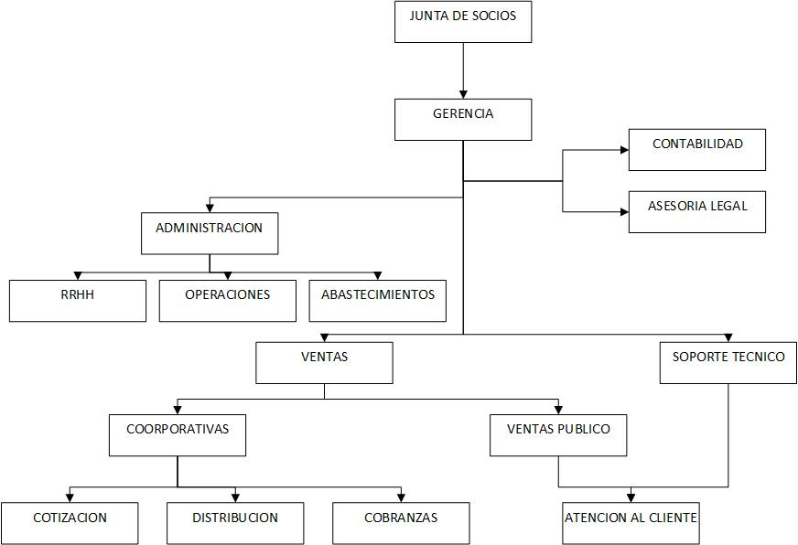**Figura 1**  
Diagrama de la Estructura Organizativa del Grupo Perusis

**Fuente:** Elaboración propia

### 1.5. OTRA INFORMACIÓN RELEVANTE DE LA EMPRESA DONDE SE DESARROLLA EL PROYECTO

#### 1.5.1. UBICACIÓN DE LA EMPRESA

* Jr. Moquegua N° 190 Puno – Puno – Puno(sede)

#### 1.5.2. COMPETIDORES DE LA EMPRESA

* Hochi
* Perú Data
* Grupo Kento

# CAPITULO II

### 2.1. IDENTIFICACIÓN DEL PROBLEMA TECNICO DE LA EMPRESA

En la empresa PERUSIS, se ha identificado una notable carencia en la atención al cliente a través de su página web. Las consultas no atendidas a tiempo son una de las principales deficiencias detectadas, lo que ha dejado una brecha significativa en la experiencia del cliente, privándolos de respuestas rápidas a sus consultas.

Esta falta de atención inmediata no solo afecta la percepción del cliente sobre la calidad de servicio ofrecido, sino que también impacta directamente en la eficiencia operativa de la empresa. El aumento en el volumen de consultas y solicitudes que deben ser gestionadas manualmente por el equipo de atención al cliente genera una carga de trabajo adicional y posibles demoras en la respuesta a los clientes.

En un mercado altamente competitivo donde la experiencia del cliente es un factor determinante en el éxito empresarial, es imperativo abordar esta deficiencia técnica de manera prioritaria. Mejorar la atención en la página web de la empresa PERUSIS no solo aumentará la satisfacción y lealtad del cliente, sino que también optimizará los procesos internos y aumentará la eficiencia operativa de la organización.

Además, la mejora en la atención proporcionará a la empresa la capacidad de recopilar datos valiosos sobre las necesidades y preferencias de los clientes, lo que permitirá la personalización de servicios y la toma de decisiones estratégicas fundamentadas en información precisa. Este enfoque centrado en el cliente fortalecerá la posición competitiva de PERUSIS en el mercado y contribuirá a su crecimiento sostenido a largo plazo.

#### 2.1.1. ENCUESTA Y OBSERVACIÓN

Para este análisis, se seleccionó una población de estudio que abarcó al personal de soporte técnico, a los empleados y a los clientes de Perusis, sumando un total de 40 personas sujetas a entrevista. Se adoptó un enfoque censal y se llevaron a cabo encuestas para la recolección de datos.

Los resultados obtenidos revelaron que, efectivamente, las consultas no son atendidas a tiempo. Se observó una dificultad en la provisión de información al cliente, lo que impacta negativamente en la experiencia del cliente y resulta en oportunidades de negocio perdidas.

Con base en estos hallazgos, se llegó a la conclusión de que la implementación de un sistema de seguimiento efectivo de los servicios solicitados podría mejorar significativamente el registro diario, la consulta y el control de los servicios demandados por los clientes en Perusis. Este sistema no solo contribuiría a mejorar la satisfacción del cliente, sino que también optimizaría las operaciones internas de la empresa y potencialmente abriría nuevas oportunidades de negocio para Perusis.

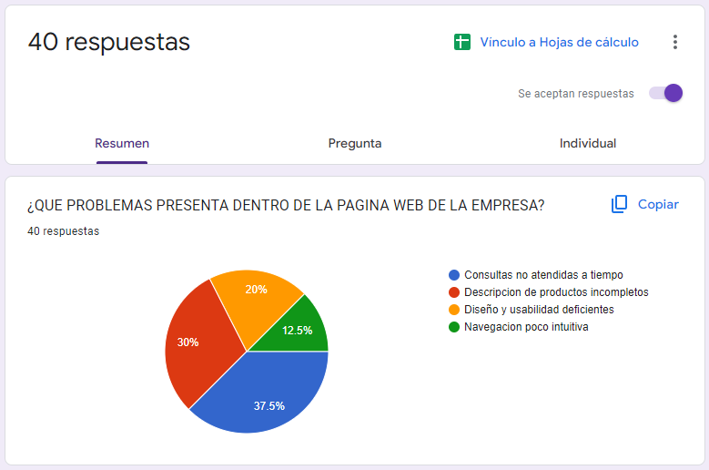**Figura 2**Resultados de la Encuesta

**Fuente:** Elaboración propia

### 2.2. OBJETIVOS

#### 2.2.1. OBJETIVO GENERAL

Desarrollar e implementar un chatbot para la empresa Grupo Perusis S.A.C.

Que facilite y optimice la comunicación con los clientes de Grupo Perusis S.A.C. al proporcionar respuestas rápidas y precisas sobre precios, características de productos y temas relacionados con las ventas. Este chatbot será una herramienta que mejore la interacción con los clientes, brindándoles información útil y accesible en tiempo real, reduciendo así la necesidad de intervención humana en consultas rutinarias.

Por otro lado, habrá una reducción del 30% en el tiempo de respuesta al cliente y un incremento del 20% en la satisfacción del cliente dentro de los primeros tres meses después de su implementación. Estos resultados se medirán a través de encuestas de satisfacción y análisis de tiempos de respuesta, permitiendo evaluar el impacto positivo del chatbot en la experiencia del cliente y en la eficiencia del servicio de atención.

El chatbot estará disponible las 24 horas del día, los 7 días de la semana, siendo capaz de manejar las consultas comunes sin necesidad de intervención humana. Esta disponibilidad constante garantizará que los clientes reciban asistencia en cualquier momento, mejorando así la accesibilidad y la conveniencia del servicio.

Además, reduce la carga de trabajo del personal de atención al cliente en un 40%, permitiéndoles enfocarse en tareas más complejas y personalizadas. Al delegar las consultas rutinarias al chatbot, el personal podrá dedicar más tiempo y recursos a resolver problemas más complejos y a proporcionar un servicio más personalizado y de mayor calidad.

La implementación completa del chatbot se realizará en un plazo de 6 meses, con un período de pruebas y ajustes de 1 mes posterior a la implementación inicial. Este cronograma asegura que el proyecto se desarrolle de manera eficiente y que haya tiempo suficiente para realizar las pruebas necesarias y hacer los ajustes pertinentes antes de su lanzamiento oficial.

#### 2.2.2. OBJETIVOS ESPECÍFICOS

* Integración con la API de OpenAI para aprovechar sus capacidades avanzadas de procesamiento de lenguaje natural.
* Envió de cotización al correo del cliente, para proporcionar información detallada las características y precios de los productos.
* Provisión de respuestas rápidas y precisas para mejorar la experiencia del usuario y la eficiencia del servicio.

### 2.3. ANTECEDENTES

Los chatbots, sistemas de inteligencia artificial diseñados para interactuar con usuarios a través de conversaciones automáticas, han emergido como herramientas prometedoras en diversos campos debido a su capacidad para automatizar tareas, responder consultas de manera rápida y eficiente, y mejorar la experiencia del usuario.

#### 2.3.1. ANTECEDENTE LOCAL

(Morocco, El acceso a la justicia a través del uso del aplicativo Chatbot-PJ de los litigantes de la corte superior de justicia de Puno, 2023) desarrolló la tesis denominada “EL ACCESO A LA JUSTICIA A TRAVÉS DEL USO DEL APLICATIVO CHATBOT-PJ DE LOS LITIGANTES DE LA CORTE SUPERIOR DE JUSTICIA DE PUNO - 2023”, para optar el título profesional de Abogado por la Universidad Nacional del Altiplano. En su investigación realizada arribó a la siguiente conclusión “Fue evaluar si el aplicativo Chatbot-PJ constituye un mecanismo efectivo de acceso a la justicia para los litigantes del Distrito Judicial de Puno, mediante el análisis de su implementación y su capacidad para proporcionar información relevante sobre los servicios judiciales ofrecidos por la Corte Superior de Justicia de Puno.”

#### 2.3.2. ANTECEDENTE NACIONAL

(Retuerto, 2020) En su trabajo de tesis titulado: ‘‘El uso del Chatbot con respecto a la satisfacción del cliente en empresas del sector financiero en Lima Metropolitana’’1, para la obtención de su título profesional de ingeniero de Sistemas, tuvo como objetivo demostrar que las dimensiones del Chatbot tienen relación con la satisfacción del cliente en el sistema financiero en Lima Metropolitana, para ello utilizo la metodología aplicada, diseño experimental, enfoque cuantitativo, nivel descriptivo, llegando a la conclusión que en relación con la calidad del sistema, la mayoría considera que es fácil usar el chatbot, que no se requiere ningún esfuerzo extra para poder usarlo, es decir, cualquier persona puede hacer uso de esta herramienta tecnológica sin necesidad de tener conocimientos previos; sin embargo, en relación a la confiabilidad, existen dos grupos separados, los que si confían y los que no, finalmente el autor recomienda Si bien, hasta donde se ha investigado, no existen estudios que relacionan las dimensiones del chatbot con la satisfacción del cliente, pero hay estudios por separado de la satisfacción del cliente y las dimensiones del chatbot.

De lo expuesto por el autor es importante reconocer que el presente trabajo tiene relación con mi proyecto de investigación porque explora las dimensiones del chatbot, que son tres: Calidad de la información, calidad del sistema y calidad del servicio en relación a la satisfacción del cliente en el sistema empresarial. Los datos analizados sugieren que si existe una relación entre las dimensiones del chatbot y la satisfacción del cliente.

(Alamo, 2019)En su trabajo de tesis titulado: ‘’Arquitectura Tecnológica de un Chatbot para la Gestión de la Información en una entidad superior ‘’, para la obtención de su título profesional de ingeniero de Sistemas, tuvo como objetivo implementar una Arquitectura Tecnológica, a través de un chatbot con tecnología cognitiva, para optimizar el acceso y búsqueda de la información en el Sistema Integrado de la Calidad de UPC, para ello utilizo la metodología de investigación 20 aplicada, diseño experimental, enfoque cuantitativo, nivel explicativo, llegando a la conclusión que el proyecto logró obtener la aprobación por parte del área cliente por el análisis de la plataforma, la arquitectura propuesta, la validación de la arquitectura a través de un prototipo de chatbot y el plan de continuidad del proyecto, finalmente el autor recomienda mejorar el prototipo de acuerdo a los comentarios de los usuarios finales en la encuesta realizada después de la implementación del prototipo.

De lo expuesto por el autor es importante reconocer que el presente trabajo tiene relación con mi proyecto de investigación porque este proyecto propone un sistema cognitivo para mejorar la experiencia del usuario en la búsqueda de información académica con un chatbot. Mejorando la experiencia del usuario a través de factores de optimización como el tiempo de respuesta, la facilidad de uso, la interfaz amigable y la interacción del usuario a través de los servicios cognitivos. La experiencia del usuario es muy importante y puede definir el éxito o el fracaso de un sistema de ventas.

(Burgos, 2019) En su trabajo de tesis titulado: ‘Implementación de un chatbot, utilizando la metodología Iconix para mejorar el proceso de ventas en la empresa EAC Steel E.I.R.L. ’’, para la obtención de su título profesional de ingeniero de Sistemas, tuvo como objetivo determinar en qué medida el uso de un chatbot, mejora el proceso de ventas en la empresa Eac Steel, para ello utilizo la metodología Iconix que conlleva un lenguaje de modelamiento y un proceso a nivel que se desarrolla las consultas, utilizo una metodología aplicada, diseño experimental, enfoque cuantitativo, nivel explicativo, llegando a la conclusión respecto al nivel de satisfacción que tenía el cliente, lo catalogaron como Muy bueno con respeto al servicio brindado, aumentando las ventas finalmente el autor recomienda implementar un posible módulo de sugerencias para considerar las opiniones del cliente y generar un feedback constante.

De lo expuesto por el autor es importante reconocer que el presente trabajo tiene relación con mi proyecto de investigación porque desarrolla un chatbot que permite dar solución a las consultas sobre los productos o servicios de una empresa, convirtiendo la consulta en una venta eficaz y rápida.

### 2.4. JUSTIFICACIÓN DEL PROYECTO

El principal problema identificado en la empresa PERUSIS es la carencia en la atención al cliente a través de su página web, específicamente la falta de respuestas rápidas y soluciones oportunas a las consultas de los clientes. Es importante direccionar las consultas desde la página web a la empresa para generar posibles ventas. La falta de atención inmediata no solo afecta la percepción del cliente sobre la calidad del servicio ofrecido, sino que también impide la conversión de consultas en oportunidades de ventas.

La realización de la investigación es viable debido a la existencia de una API de OpenAI que puede integrarse con la página web de PERUSIS. Las cotizaciones y respuestas generadas por el chatbot se enviarán a los correos personales de cada usuario, asegurando una comunicación efectiva y oportuna.

El estudio beneficiará a un amplio segmento de la población, incluyendo tanto a los clientes de la empresa como al personal encargado de atender las consultas. Mejorar el proceso de atención al cliente en la página web no solo beneficiará a los usuarios directos de la plataforma, sino que también tendrá un impacto positivo en la reputación de la empresa, aumentando la satisfacción y fidelidad del cliente.

Implementar un chatbot en la empresa PERUSIS traerá beneficios metodológicos significativos. La automatización de respuestas reducirá la carga de trabajo del equipo de atención al cliente, mejorando la eficiencia operativa. Además, el chatbot brindará atención continua 24 horas al día, 7 días a la semana, asegurando respuestas inmediatas y mejorando la satisfacción del cliente. La consistencia en las respuestas garantizará información precisa y uniforme, manteniendo un alto nivel de calidad del servicio. Finalmente, la capacidad del chatbot para manejar un gran volumen de consultas simultáneamente permitirá una escalabilidad efectiva, aliviando la presión sobre el personal y evitando demoras en las respuestas.

Personalmente, permitirá desarrollar habilidades en investigación, análisis y resolución de problemas. Profesionalmente, ayudará a mejorar la reputación y la competitividad de la empresa en el mercado, así como a fortalecer las habilidades del personal en el uso de tecnologías de atención al cliente. Disciplinariamente, contribuirá al avance del conocimiento en el área de atención al cliente y tecnologías de asistencia virtual, estableciendo un modelo efectivo y eficiente que podría ser replicado en otras organizaciones.

La implementación de un chatbot en la atención al cliente de PERUSIS no solo solucionará las deficiencias actuales en la respuesta a consultas, sino que también ofrecerá múltiples beneficios que impactarán positivamente en la eficiencia operativa, la satisfacción del cliente y el desarrollo profesional y disciplinario en el ámbito de la atención al cliente y la tecnología.

### 2.5. MARCO TEORICO Y CONCEPTUAL

#### 2.5.1. FUNDAMENTOS TEORICOS DEL PROYECTO DE MEJORA

(Fernández, 2017) afirma que los bots conversacionales se han convertido en una parte imprescindible de la tecnología actual. Estos bots están presentes en dispositivos móviles y ordenadores, respondiendo preguntas como lo haría una persona y realizando gestiones en línea a solicitud del usuario. Empresas como Google, Microsoft, Facebook y Amazon están invirtiendo millones en el desarrollo continuo de esta tecnología.

En esencia, los bots, chatbots son piezas de software diseñadas para responder automáticamente y de manera coherente a las interacciones del usuario. Reconociendo determinadas palabras o expresiones, son capaces de interactuar con los usuarios de forma similar a como lo haría un ser humano.

La capacidad de estos bots para tener interacciones humanas se basa en el uso de dos tecnologías clave: la inteligencia artificial y el procesamiento del lenguaje natural. Estas tecnologías permiten a los bots procesar las palabras de los usuarios y responder de una manera natural.

Los inicios de estos programas fueron más humildes. Todo comenzó con un profesor de informática del MIT que quería hacer una parodia de las preguntas de los psicoterapeutas rogerianos. No podía imaginar el éxito y la evolución que tendría su proyecto con el tiempo.

La historia de los bots comenzó a escribirse varios años antes de la creación del primero de ellos. En la década de 1950, el genio británico Alan Turing comenzó a considerar la posibilidad de que las máquinas pudieran pensar. En 1950, diseñó el Test de Turing, un postulado teórico con el que aspiraba a comprobar si una máquina podría mostrar comportamientos inteligentes similares o indistinguibles de los de un ser humano.

El trabajo de Turing inspiró a muchos científicos informáticos, entre ellos el alemán Joseph Weizenbaum del MIT. Basándose en la idea de máquinas capaces de comportarse como humanos, en 1966 desarrolló un programa con el objetivo de engañar a los humanos haciéndoles pensar que estaban hablando con otra persona. Este programa se llamaba ELIZA.

(Nurcelli, 2022) define un chatbot (también conocido comúnmente como bot, abreviatura de robot) como una experiencia automatizada basada en conversaciones que opera dentro de aplicaciones de mensajería, sitios web o dispositivos. Simula una conversación humana a través de voz o texto para ayudar a los usuarios a interactuar con herramientas y dispositivos de software. Las decisiones de los chatbots a veces se basan en inteligencia artificial (IA), en reglas creadas por humanos o en un híbrido de ambos métodos.

La mayoría de los sitios web y tiendas que visitas tienen algún tipo de componente de chat, ya sea automatizado o impulsado por humanos. Las empresas pueden desear implementar un chatbot por varias razones, y la automatización brinda muchos beneficios para las ventas, el marketing y el soporte.

Uno de los principales beneficios es la comodidad tanto para la empresa como para el cliente. Los chatbots permiten a las empresas responder a los clientes las 24 horas del día, los 7 días de la semana, independientemente de si la empresa está abierta o cerrada.

Además de poder mantener conversaciones personales con muchos clientes a la vez, una empresa también puede escalar sus iniciativas de marketing, ventas y soporte para reducir la cantidad de colas y tiempos de espera. Los clientes ya no necesitan esperar a que un ser humano se una a un chat en vivo o esperar en espera cuando llaman.

Los chatbots están siempre disponibles, por lo que los clientes pueden elegir el momento que más les convenga. Pueden enviar un mensaje a las 2 a.m., y si desean retomar la conversación más tarde u otro día, pueden hacerlo.

Un chatbot automatizado envía mensajes automáticamente en función de las acciones del cliente en lugar de que el propietario de la empresa envíe un mensaje desde su ordenador o teléfono. Cada vez que un cliente interactúa con un chatbot, recibe una experiencia de marca consistente y personalizada.

#### 2.5.2. CONCEPTOS Y TERMINNOS UTILIZADOS

En el marco conceptual, se establecen los elementos prácticos de la implementación del chatbot, como su arquitectura y casos de uso específicos. Se define la arquitectura del chatbot, incluyendo los componentes esenciales como la interfaz de usuario y comprensión de leguaje natural y la lógica de negocios. Además, se identifican y definen los casos de uso particulares para el chatbot de PERUSIS, abordando consultas comunes de los usuarios y posibles interacciones. Se describen también los procesos de entrenamiento del chatbot, la evaluación continua de su desempeño y los mecanismos de retroalimentación para la mejora continua del sistema.

* + **PYHTON**

Según la (Fundación de software Python, 2024) empezar a programar en Python puede ser fácil tanto para programadores novatos como para aquellos con experiencia en otros lenguajes. Las páginas iniciales de la documentación son un primer paso útil para comenzar a escribir programas en Python. La comunidad organiza conferencias y reuniones, colabora en código y mucho más. La documentación de Python ofrece guía y las listas de correo mantienen a los usuarios en contacto.

El Python Package Index (PyPI) aloja miles de módulos de terceros para Python. Tanto la biblioteca estándar de Python como los módulos aportados por la comunidad permiten infinitas posibilidades.

Python se desarrolla bajo una licencia de código abierto aprobada por la Open Source Initiative (OSI), lo que lo hace utilizable y distribuible libremente, incluso para uso comercial. La licencia de Python es administrada por la Python Software Foundation.

* + **CSS**

Según (Chávez, Alvaro Felipe, 2024), las Hojas de Estilo en Cascada (del inglés Cascading Style Sheets, CSS) son el lenguaje de estilos utilizado para describir la presentación de documentos HTML o XML (incluyendo varios lenguajes basados en XML como SVG, MathML o XHTML). CSS especifica cómo debe ser renderizado un elemento estructurado en la pantalla, en papel, en el habla o en otros medios.

CSS es uno de los lenguajes base de la Open Web y posee una especificación estandarizada por parte del W3C. Anteriormente, el desarrollo de varias partes de las especificaciones de CSS se realizaba de manera sincrónica, lo que permitía el versionado de las recomendaciones. Probablemente hayas escuchado acerca de CSS1, CSS2.1 y CSS3. Sin embargo, CSS4 nunca se ha lanzado como una versión oficial.

Desde CSS3, el alcance de las especificaciones se incrementó significativamente y el progreso de los diferentes módulos de CSS comenzó a mostrar varias diferencias. Esto hizo más efectivo desarrollar y publicar recomendaciones separadas por módulos. En lugar de versionar las especificaciones de CSS, el W3C actualmente realiza una captura de las últimas especificaciones estables de CSS.

* + **Base de datos**

Según (Bill Gates; Paul Allen, 2024)una base de datos es una recopilación de datos sistemática y almacenada electrónicamente. Puede contener cualquier tipo de datos, incluidos palabras, números, imágenes, vídeos y archivos. Un software denominado sistema de administración de bases de datos (DBMS) se utiliza para almacenar, recuperar y editar datos. En los sistemas informáticos, la palabra "base de datos" también puede referirse a cualquier DBMS, al sistema de base de datos o a una aplicación asociada con la base de datos.

**Importancia de las Bases de Datos**

Una base de datos de alto rendimiento es crucial para cualquier organización. Las bases de datos sustentan las operaciones internas de las empresas y almacenan las interacciones con clientes y proveedores. Además, albergan información administrativa y datos especializados, como modelos de ingeniería o económicos. Algunos ejemplos de aplicaciones de bases de datos incluyen sistemas de bibliotecas digitales, sistemas de reserva de viajes y sistemas de inventario. A continuación, se presentan algunas razones por las cuales las bases de datos son esenciales.

* + **JavaScript**

Según (Jeff Bezos, 2023) JavaScript (JS) es un lenguaje de programación ligero, interpretado o compilado just-in-time (JIT), con funciones de primera clase. Aunque es más conocido como un lenguaje de scripting para páginas web, también se utiliza en muchos entornos fuera del navegador, como Node.js, Apache CouchDB y Adobe Acrobat. JavaScript es un lenguaje de programación basado en prototipos, multiparadigma, de un solo hilo y dinámico, con soporte para programación orientada a objetos, imperativa y declarativa (por ejemplo, programación funcional).

Esta sección se centra en el lenguaje JavaScript en sí mismo, y no en las partes específicas de las páginas web u otros entornos host. Para información sobre APIs específicas para páginas web, consulta APIs Web y DOM.

El estándar para JavaScript es ECMAScript (ECMA-262) y la especificación de la API para la Internacionalización de ECMAScript (ECMA-402). La documentación en MDN está basada enteramente en las últimas versiones preliminares de ECMA-262 y ECMA-402. En algunos casos, donde algunas propuestas para nuevas funciones de ECMAScript ya han sido implementadas en los navegadores, la documentación y algunos artículos de MDN pueden utilizar estas funciones.

# CAPITULO lll

### 3.1. DIAGRAMA DE PROCESOS ACTUAL

En este capítulo se presenta el análisis detallado de los procesos y actividades actuales en GRUPO PERUSIS S.A.C. Este diagrama proporciona una representación visual y descriptiva de las actividades y etapas involucradas desde que un cliente accede al sitio web de la empresa hasta la entrega de la cotización final. El objetivo es identificar áreas de mejora y oportunidades para optimizar la eficiencia operativa y la experiencia del cliente.

El proceso actual se divide en varias etapas clave que incluyen la navegación del cliente por el sitio web, la interacción con el personal de la empresa para obtener información adicional, la verificación de la disponibilidad de productos y la entrega de la cotización. Cada una de estas etapas se detalla en términos de duración, recursos involucrados y puntos críticos identificados.

#### 3.1.1. DIAGRAMA DE ACTIVIDADES DEL PROCESO (DAP)

El proceso actual de atención al cliente en GRUPO PERUSIS S.A.C. presenta diversas etapas que afectan la eficiencia y la satisfacción del cliente. Este análisis se centra en el proceso de cotizaciones para identificar ineficiencias y proponer mejoras que reduzcan los tiempos de espera y aumenten la eficacia de las operaciones.

**Tabla 1**   
Diagrama de Actividades del Proceso

|  |  |  |  |  |  |  |  |  |  |  |  |  |  |
| --- | --- | --- | --- | --- | --- | --- | --- | --- | --- | --- | --- | --- | --- |
| **DIAGRAMA DE ANÁLISIS DEL PROCESO** | | | | | | | | | | | | | |
|  | | **RESUMEN** | | | | | | | | | | | |
| ACTIVIDAD | | | | ACTUAL | | | | PROPUESTO | | ECONOMÍA |
| Operación | | |  | 5 | | | |  | |  |
| Proceso analizado: | Cotizaciones para clientes | Transporte | | |  | 0 | | | |  | |  |
| Espera | | |  | 3 | | | |  | |  |
| Método: Actual |  | Inspección | | |  | 1 | | | |  | |  |
| Almacenamiento | | |  | 1 | | | |  | |  |
| Localización: Empresa GRUPO PERUSIS S.A.C | | Distancia (m) | | | | - | | | |  | |  |
| Tiempo (hr/hombre) | | | | 30 min | | | |  | |  |
| Operario: Erikson Ticahuanca Centeno | | Costo s/. | | | | - | | | |  | |  |
| Total | | | | 10 | | | |  | |  |
| Descripción | | Costo- | Distancia | Tiempo | | Símbolo | | | | | Observaciones | |
|  |  |  |  |  |
| El cliente entra a la página web | | -- | - |  | |  |  |  |  |  | Inicio del proceso | |
| Se muestra al cliente la página web | |  |  | 1 min | | X |  |  |  |  |  | |
| El cliente comienza a navegar por el sitio web | |  |  | 7 min | | X |  |  |  |  |  | |
| El cliente no encuentra una información completa | | - | - | 5 min | |  |  | X |  |  | Decisión del cliente | |
| El cliente se contacta con un personal de la empresa | | - | - | 10 min | |  |  | X |  |  |  | |
| El personal verifica en el sistema si el producto se encuentra en stock | |  |  | 5 min | |  |  |  |  | X |  | |
| El cliente espera una respuesta a su consulta | |  |  | 60 min | |  |  | X |  |  |  | |
| Se registra la cotización | | - | - | 3 min | | X |  |  |  |  |  | |
| Se imprime la cotización | | - | - | 2 min | | X |  | X |  |  |  | |
| Entrega de la cotización | | - | - | 3 min | | X |  |  |  |  | Fin del proceso | |
| TOTAL | | 2 | - | 96 min | | 5 | - | 4 | - | 1 |  | |



#### 3.1.1. DIAGRAMA DE OPERACIONES DE PROCESO (DOP)

Este diagrama ilustra de manera visual las operaciones detalladas que conforman el proceso actual de atención al cliente en GRUPO PERUSIS S.A.C.

**Figura 3**Diagrama de las Operaciones de la Empresa Grupo Perusis

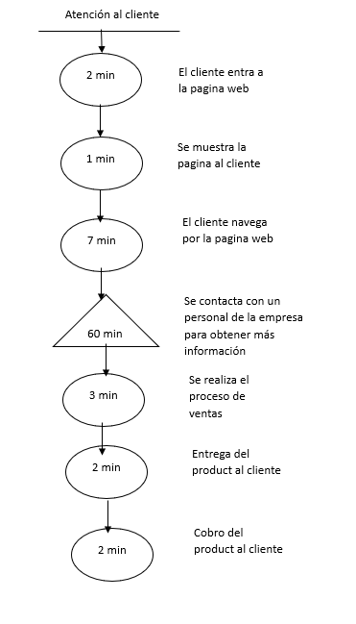

**Fuente:** Elaboración propia

### 3.2. EFECTOS DEL PROBLEMA EN EL ÁREA DE TRABAJO O EN LOS RESULTADOS DE LA EMPRESA

La falta de un asistente de ventas en la empresa PERUSIS puede tener varios efectos negativos:

* Atención limitada al cliente: Sin un Asistente de ventas, es posible que los clientes tengan dificultades para obtener respuestas rápidas a sus preguntas sobre productos, servicios, precios, etc. Esto podría llevar a una experiencia deficiente para el cliente y reducir la satisfacción del mismo.
* Tiempo de respuesta prolongado: Las personas tienen limitaciones en cuanto a su disponibilidad para responder consultas de manera inmediata. Un asistente de ventas puede estar disponible las 24 horas del día, los 7 días de la semana, lo que permite respuestas instantáneas, incluso fuera del horario laboral.
* Pérdida de ventas potenciales: Los clientes que no reciben respuestas rápidas o no encuentran la información que necesitan pueden optar por buscar en otro lugar, lo que resulta en una pérdida de oportunidades de venta.
* Ineficiencia en el proceso de ventas: Los representantes de ventas pueden tener que dedicar una cantidad significativa de tiempo respondiendo preguntas comunes que podrían ser manejadas de manera más eficiente por un asistente de ventas.

### 3.3. ANÁLISIS DE LAS CAUSAS RAÍCES QUE GENERAN EL PROBLEMA

En esta sección se investigan y exploran a fondo las causas subyacentes que han contribuido a los problemas identificados en el proceso actual de atención al cliente. El análisis se enfoca en identificar los factores fundamentales que afectan la eficiencia y la experiencia del cliente, con el objetivo de desarrollar soluciones efectivas y sostenibles para mejorar el proceso de cotización.

**Figura 4**   
Diagrama de Ishicawa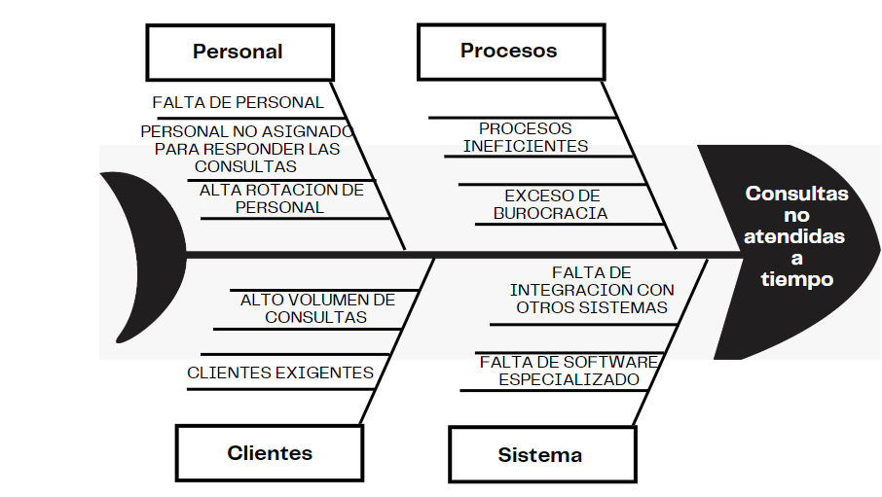

### 3.4. PRIORIZACIÓN DE CAUSAS RAÍCES

**Causas raíces**

En esta sección se realiza la priorización de las causas raíces que afectan el proceso de atención al cliente en GRUPO PERUSIS S.A.C. Las causas identificadas, como consultas no atendidas a tiempo, descripción incompleta de productos, diseño y usabilidad deficientes, y navegación poco intuitiva, se evalúan en función de su frecuencia de ocurrencia y el impacto acumulado del 80%. Este análisis permite enfocar los esfuerzos de mejora en las áreas más críticas para optimizar la experiencia del cliente y la eficiencia operativa.

**Tabla 2**   
Causas Raíces

|  |  |  |  |
| --- | --- | --- | --- |
| **Problemas** | **Frecuencia** | **P.Acumulado** | **80-20** |
| Consultas no atendidas a tiempo | 15 | 38% | 80% |
| Descripción de productos incompletos | 12 | 68% | 80% |
| Diseño y usabilidad deficientes | 8 | 88% | 80% |
| Navegación poco intuitiva | 5 | 100% | 80% |
| **Total** | 40 |  |  |

**Diagrama de Pareto**

El Diagrama de Pareto representado en la Figura 5 ilustra visualmente la distribución y priorización de los problemas identificados en el proceso de atención al cliente de GRUPO PERUSIS S.A.C. Este diagrama utiliza barras para mostrar las causas raíces en orden descendente de frecuencia o impacto, destacando así las áreas que requieren atención prioritaria para mejorar la eficiencia y la satisfacción del cliente.

**Figura 5**  
Diagrama de Pareto

# CAPITULO IV

### 4.1. PLAN DE ACCION DE LA MEJORA PROPUESTA

El plan de acción se centra en la implementación de un asistente informativo en Perusis. Este está diseñado para abordar eficazmente los desafíos actuales en el proceso de atención al cliente, ofreciendo respuestas rápidas y precisas a las consultas de los clientes, mejorando así la experiencia del cliente y optimizando la eficiencia del equipo de ventas. El plan abarca desde el análisis inicial de necesidades y requisitos hasta la implementación y capacitación del personal, asegurando una integración fluida y exitosa del chatbot en las operaciones de ventas de Perusis.

**Tabla 3**   
Plan de Acción de Mejora

|  |  |  |  |  |
| --- | --- | --- | --- | --- |
| **Actividades** | **Áreas** | **Como se realiza el proyecto** | **¿Por qué se realizará el proyecto?** | **Donde se realizará** |
| Venta de productos en todas sus variedades | Ventas | Se realizará gracias a una buena información emitida por el chatbot dando a conocer la variedad de productos. | Con el objetivo de que el cliente tengo todos los productos a su alcance y deposite su preferencia por nosotros. | Se realizará desde la computadora de gerencia, donde ya cuenta con una página web abierta para clientes en general, la cual tiene acceso a la base de datos restringida y protegida por la empresa. |
| Atención oportuna de clientes | Soporte Técnico | Se realizará gracias a consultas y respuestas emitidas desde el chatbot. | Con el motivo de atender oportunamente a nuestros clientes. |
| Ingreso de productos actualizados | Almacén | Se ejecutará por medio de una buena actualización de productos e información para nuestro chatbot. | Para tener un stock variado y actualizado. |

### 4.2. CONSIDERACIONES TÉCNICAS, OPERATIVAS Y AMBIENTALES PARA LA IMPLEMENTACION DE LA MEJORA

#### 4.2.1. CONSIDERACIONES TÉCNICAS

* Plataforma y Tecnología: Seleccionar una plataforma de chatbot compatible con los sistemas existentes de Perusis y que permita una integración fluida con las herramientas de ventas utilizadas, como el CRM.
* **Escalabilidad:** Asegurarse de que la plataforma elegida pueda manejar el crecimiento futuro de la empresa y el aumento en el volumen de consultas de clientes sin comprometer el rendimiento.
* **Seguridad:** Garantizar que el chatbot cumpla con los estándares de seguridad de datos de la empresa y proteja la información confidencial de los clientes durante las interacciones.
* Personalización: Permitir la personalización del chatbot para adaptarse a las necesidades específicas de Perusis y ofrecer una experiencia de usuario única para los clientes.

#### 4.2.2. CONSIDERACIONES OPERATIVAS

* Entrenamiento del Personal: Proporcionar capacitación adecuada al equipo de ventas sobre cómo utilizar el chatbot de manera efectiva en el proceso de ventas y cómo manejar las interacciones que requieren intervención humana.
* Gestión de Contenidos: Establecer un proceso para la actualización regular de contenido y respuestas del chatbot para garantizar la precisión y relevancia de la información proporcionada a los clientes.
* Monitoreo y Análisis: Implementar herramientas de monitoreo y análisis para evaluar el rendimiento del chatbot, identificar áreas de mejora y obtener información sobre el comportamiento y las necesidades de los clientes.

#### 4.2.3. CONSIDERACIONES AMBIENTALES

* **Integración con Plataformas Existentes**: Asegurarse de que el chatbot pueda integrarse sin problemas con los canales de comunicación existentes de Perusis, como el sitio web, las redes sociales y las aplicaciones móviles.
* **Experiencia del Usuario:** Diseñar el chatbot con una interfaz intuitiva y amigable para garantizar una experiencia positiva para los clientes y fomentar la adopción y el uso continuo del mismo.
* Sostenibilidad: Considerar el impacto ambiental de la implementación del chatbot, como el consumo de energía de los servidores y el uso de recursos tecnológicos, y buscar formas de minimizar este impacto.

### 4.3. RECURSOS TÉCNICOS PARA IMPLEMENTAR LA MEJORA PROPUESTA

**4.3.1 Herramientas de Desarrollo**

* **Lenguajes de Programación**

Python: Comúnmente utilizado para desarrollo de IA y machine learning.

JavaScript: Para la integración en la web y desarrollo de fron0t-end.

* **Frameworks y Librerías**

TensorFlow o PyTorch: Para desarrollar modelos de machine learning.

NLTK o spaCy: Para procesamiento de lenguaje natural en Python.

* **Entornos de Desarrollo Integrado (IDE)**

Visual Studio Code: Para codificar

* **Bases de Datos**

MySQL: Como tu base de datos principal para almacenar datos estructurados relacionados con el asistente virtual y las interacciones con los clientes.

* **Capacitación y Documentación**

Documentación Técnica,guías y manuales para el desarrollo y uso del asistente virtual.

Documentación API: Para desarrolladores que integren el asistente con otros sistemas. Entrenamiento para el equipo de desarrollo sobre las herramientas y tecnologías utilizadas.

Capacitación para el equipo de soporte y atención al cliente sobre el uso del asistente virtual.

### 4.4. DIAGRAMA DE ACTIVIDADES DE LA SITUACIÓN MEJORADA Y DIAGRAMA DE FLUJO DE PROCESOS

**Tabla 4**   
Diagrama de Actividades de la Situación Mejorada

|  |  |  |  |  |  |  |  |  |  |  |  |  |  |
| --- | --- | --- | --- | --- | --- | --- | --- | --- | --- | --- | --- | --- | --- |
| **DIAGRAMA DE ANÁLISIS DEL PROCESO** | | | | | | | | | | | | | |
| Diagrama No. 1 | Hoja No. 26 |  | OPERARIO X | | |  | MATERIAL | | |  | EQUIPO |  |
| Objetivo: Atención al cliente | | **RESUMEN** | | | | | | | | | | | |
| ACTIVIDAD | | | | ACTUAL | | | | PROPUESTO | | ECONOMÍA |
| Operación | | |  | 5 | | | |  | |  |
| Proceso analizado: | Cotizaciones para clientes | Transporte | | |  | 0 | | | |  | |  |
| Espera | | |  | 3 | | | |  | |  |
| Metodo:  Actual x | Propuesto | Inspección | | |  | 1 | | | |  | |  |
| Almacenamiento | | |  | 1 | | | |  | |  |
| Localización: GRUPO PERUSIS S.A.C | | Distancia (m) | | | | - | | | |  | |  |
| Tiempo (hr/hombre) | | | | 30 min | | | |  | |  |
| Operario: Erikson Ticahuanca Centeno | | Costo s/. | | | | - | | | |  | |  |
| Total | | | | 10 | | | |  | |  |
| Descripción | | Costo- | Distancia | Tiempo | | Símbolo | | | | | Observaciones | |
|  |  |  |  |  |
| Ingreso del cliente a la página web | | - | - |  | |  |  |  |  |  | Inicio del proceso | |
| Se muestra al cliente la página web | |  |  | 1 min | | X |  |  |  |  |  | |
| Navegación del cliente | |  |  | 3 min | | X |  |  |  |  |  | |
| Consulta al chatbot | | - | - | 5 min | |  |  | X |  |  |  | |
| El chatbot verifica el stock | | - | - | 2 min | |  |  | X |  |  |  | |
| El cliente espera una respuesta a su consulta | |  |  | 2 min | |  |  | X |  |  |  | |
| Se realiza el proceso de envió de la cotización a su correo | | - | - | 1 min | | X |  |  |  |  | Fin del proceso | |
|  | | - | - | - | |  |  |  |  |  |  | |
| TOTAL | | - | - | 14 min | | 3 | - | 3 | - |  |  | |

**DIAGRAMA DE CLASES**

El Diagrama de Clases, que proporciona una representación estructural del sistema de atención al cliente de GRUPO PERUSIS S.A.C. Este diagrama muestra las diferentes clases, sus atributos y métodos, así como las relaciones entre ellas, facilitando una comprensión clara de la arquitectura del sistema y su funcionamiento interno.

**Figura 6**   
Diagrama de Clases

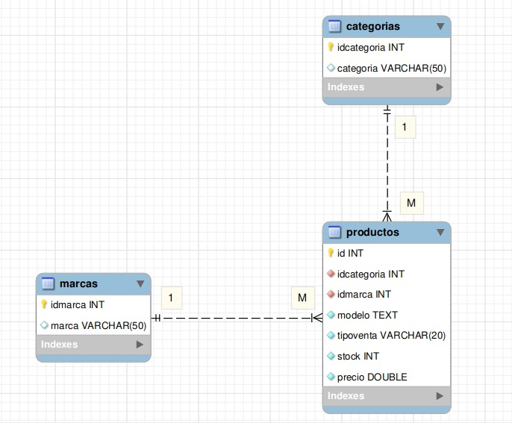

**DIAGRAMA DE OBJETOS**

El diagrama de objetos ilustra el proceso de envío de una cotización por correo electrónico a un cliente que solicita información sobre un producto específico.

**Figura 7**   
Diagrama de Objetos

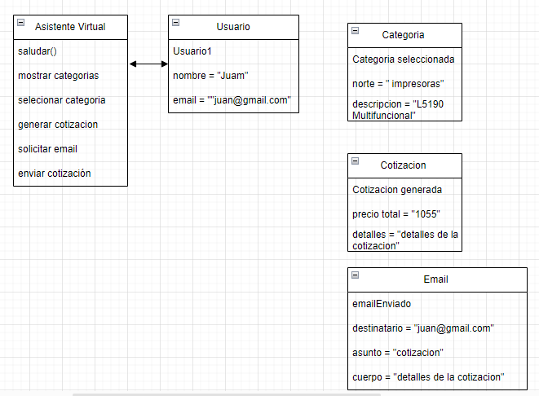

**DIAGRAMA DE CASO DE USO**

El diagrama ilustra el proceso de un usuario que interactúa con un chatbot para obtener información sobre un producto.

**Figura 8**   
Diagrama de Caso de Uso

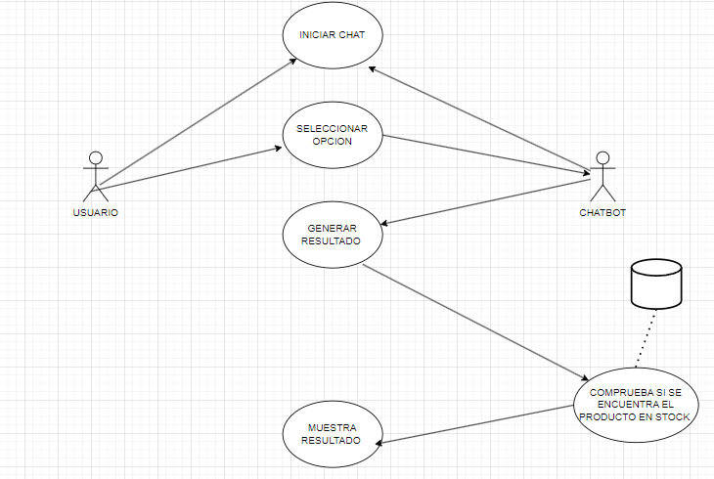

**DIAGRAMA DE ACTIVIDADES**

La imagen muestra un diagrama de flujo que representa el proceso de solicitud de empleo a través de una plataforma en línea. El diagrama de flujo está etiquetado con el siguiente texto

**Figura 9**   
Diagrama de Actividades

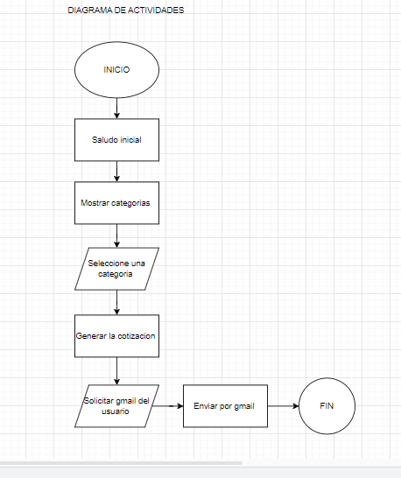

**DIAGRAMA DE COMPONENTES**

Un diagrama de componentes para un chatbot ilustra las diferentes partes que conforman el sistema y cómo interactúan entre sí para lograr una conversación fluida y natural con el usuario. Cada componente tiene una función específica que contribuye al funcionamiento general del chatbot.

**Figura 10**   
Diagrama de Componentes

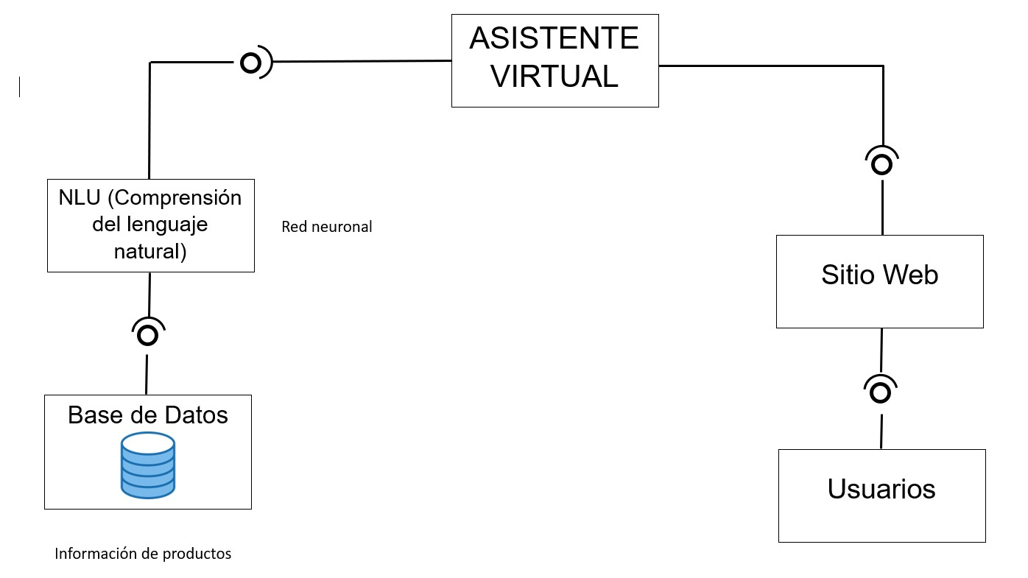

CHATBOT

**DIAGRAMA DE SECUENCIA**

La imagen muestra un diagrama de secuencia que representa la interacción entre un usuario, un chatbot y un sistema.

**Figura 11**   
Diagrama de Secuencia

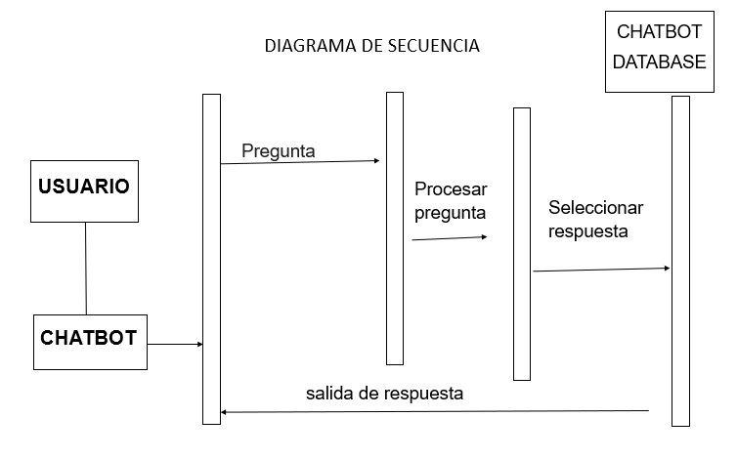

### 4.5. CRONOGRAMA DE EJECUCION DE LA MEJORA

Actividad semana 1-2: Definición de objetivos y análisis inicial

* Estudio de tiempo y métodos de trabajo en la empresa
* Análisis del chatbot actual y sus funcionalidades
* Identificación de áreas de mejora
* Investigación de nuevas tecnologías y tendencias en chatbots

Actividad semana 3-4: Diseño y pruebas iniciales

* Planificación del proyecto de mejora
* Presentación de la propuesta de mejora
* Diseño de la arquitectura del chatbot mejorado
* Desarrollo de prototipos y pruebas de usabilidad
* Recolección de comentarios de los usuarios
* Refinamiento del diseño del chatbot

Actividad semana 5-6: Desarrollo e integración

* Propuesta de mejora aprobada
* Inicio de plan de acción
* Adquirir materiales e insumos
* Desarrollo del chatbot mejorado
* Implementación de nuevas funcionalidades
* Integración con sistemas existentes
* Pruebas exhaustivas del chatbot

Actividad semana 7-8: Capacitación y preparación

* Capacitación del personal en el uso del chatbot mejorado
* Elaboración de materiales de soporte y documentación
* Preparación para la implementación

Actividad semana 9-10: Implementación y monitoreo

* Instalación de los equipos
* Implementación del chatbot mejorado en las plataformas objetivo
* Monitoreo del rendimiento del chatbot
* Recolección de datos y análisis de resultados

Actividad semana 11-12: Evaluación y ajustes

* Pruebas en los puestos de trabajo
* Evaluación
* Análisis de los datos y evaluación del impacto de la mejora
* Identificación de oportunidades para nuevas mejoras
* Realización de ajustes y correcciones al chatbot

Actividad semana 13: Presentación y cierre

* Presentación final del proyecto a las partes interesadas
* Documentación de las lecciones aprendidas
* Definición de un plan de mantenimiento y actualizaciones futura

|  |  |  |  |  |  |  |  |  |  |  |  |  |  |  |  |  |  |
| --- | --- | --- | --- | --- | --- | --- | --- | --- | --- | --- | --- | --- | --- | --- | --- | --- | --- |
| CRONOGRAMA DE ACTIVIDADES | | | | | | | | | | | | | | | | | |
| MESES | | ABR | | | | MAY | | | | | JUN | | | | | JUL | |
| ACTIVIDADES/TAREAS/SEMANAS | | S1 | S2 | S3 | S4 | S5 | S6 | S7 | S8 | S9 | | S10 | S11 | S12 | S13 | |
| ACTIVIDAD 1 | Estudio de tiempo y métodos de trabajo en la empresa |  |  |  |  |  |  |  |  |  | |  |  |  |  | |
| Análisis y sus funcionalidades de la empresa |  |  |  |  |  |  |  |  |  | |  |  |  |  | |
| Identificación de áreas de mejora |  |  |  |  |  |  |  |  |  | |  |  |  |  | |
| Investigación de nuevas tecnologías |  |  |  |  |  |  |  |  |  | |  |  |  |  | |
| ACTIVIDAD 2 | Planificación del proyecto de mejora |  |  |  |  |  |  |  |  |  | |  |  |  |  | |
| Presentación de la propuesta de mejora |  |  |  |  |  |  |  |  |  | |  |  |  |  | |
| Diseño de la arquitectura del chatbot |  |  |  |  |  |  |  |  |  | |  |  |  |  | |
| Desarrollo de prototipos y pruebas de usabilidad |  |  |  |  |  |  |  |  |  | |  |  |  |  | |
| Encuesta a los clientes de la empresa |  |  |  |  |  |  |  |  |  | |  |  |  |  | |
| Diseño del chatbot |  |  |  |  |  |  |  |  |  | |  |  |  |  | |
| ACTIVIDAD 3 | Propuesta de mejora aprobada |  |  |  |  |  |  |  |  |  | |  |  |  |  | |
| Inicio de plan de acción |  |  |  |  |  |  |  |  |  | |  |  |  |  | |
| Adquirir materiales e insumos |  |  |  |  |  |  |  |  |  | |  |  |  |  | |
| Desarrollo del chatbot |  |  |  |  |  |  |  |  |  | |  |  |  |  | |
| Implementación de nuevas funcionalidades |  |  |  |  |  |  |  |  |  | |  |  |  |  | |
| Integración con sistemas existentes |  |  |  |  |  |  |  |  |  | |  |  |  |  | |
| Pruebas exhaustivas del chatbot |  |  |  |  |  |  |  |  |  | |  |  |  |  | |
| ACTIVIDAD 4 | Capacitación del personal en el uso del chatbot mejorado |  |  |  |  |  |  |  |  |  | |  |  |  |  | |
| Elaboración de materiales de soporte y documentación |  |  |  |  |  |  |  |  |  | |  |  |  |  | |
| Preparación para la implementación |  |  |  |  |  |  |  |  |  | |  |  |  |  | |
| ACTIVIDAD 5 | Implementación del chatbot mejorado en las plataformas objetivo |  |  |  |  |  |  |  |  |  | |  |  |  |  | |
| Monitoreo del rendimiento del chatbot |  |  |  |  |  |  |  |  |  | |  |  |  |  | |
| Recolección de datos y análisis de resultados |  |  |  |  |  |  |  |  |  | |  |  |  |  | |
| ACTIVIDAD 6 | Evaluación |  |  |  |  |  |  |  |  |  | |  |  |  |  | |
| Análisis de los datos y evaluación del impacto de la mejora |  |  |  |  |  |  |  |  |  | |  |  |  |  | |
| Identificación de oportunidades para nuevas mejoras |  |  |  |  |  |  |  |  |  | |  |  |  |  | |
| Realización de ajustes y correcciones al chatbot |  |  |  |  |  |  |  |  |  | |  |  |  |  | |
| ACTIVIDAD 7 | Presentación final del proyecto a las partes interesadas |  |  |  |  |  |  |  |  |  | |  |  |  |  | |

### 4.6. ASPECTOS LIMITANTES PARA LA IMPLEMENTACION DE LA MEJORA

La tabla resume las limitaciones identificadas para la implementación de un proyecto de mejora. Incluye cinco elementos, cada uno con un aspecto observado y una explicación.

**Tabla 6**Aspectos Limitantes Para la Implementación

|  |  |  |
| --- | --- | --- |
| **Item** | **Aspecto Observado** | **Indicar** |
| 01 | Accesos restringidos | Password denegados por gerencia. |
| 02 | Ausencia de asesor profesional | Gerente ausente en la empresa. |
| 03 | Aprobaciones fuera de tiempo | No hay aprobaciones oportunas por la ausencia de gerencia. |
| 04 | Pruebas ejecutas sin base de datos | Uso de base de datos denegada por la empresa. |
| 05 | Información no precisa | Productos repetidos, gran cantidad de productos descontinuados e información inadecuada por producto. |

# CAPITULO V

### 5.1. COSTO DE MATERIALES

La siguiente tabla detalla los costos de materiales necesarios para la implementación del proyecto. Incluye la descripción de cada ítem, la cantidad requerida, el costo por unidad y el monto total para cada ítem. En este caso, se ha considerado únicamente el costo del dominio de hosting.

**Tabla 7**   
Costo de Materiales

|  |  |  |  |  |
| --- | --- | --- | --- | --- |
| COSTOS DE MATERIALES | | | | |
| ITEM | Descripción | Cantidad | Costo unidad | Monto total trimestral |
| 1 | Hosting | 1 | S/ 16.60 | S/ 49.80 |
| 2 | Internet | 1 | S/ 100.00 | S/ 300.00 |
| 3 | API GPT | 1 | S/ 40.00 | S/ 120.00 |
| 4 | Actualización de la BD | 1 | S/ 200.00 | S/ 600.00 |
| TOTAL | | | | S/ 1,069.80 |

|  |  |  |  |  |
| --- | --- | --- | --- | --- |
| COSTOS DE MATERIALES | | | | |
| ITEM | Descripción | Cantidad | Costo unidad | Monto total |
| 1 | Adquisición de la API OpenAI | 1 | S/ 40.00 | S/ 40.00 |
| TOTAL | | | | S/ 40.00 |
|

### 5.2. COSTO DE MANO DE OBRA

Esta tabla muestra los costos de mano de obra involucrados en el proyecto, con un enfoque en las tareas técnicas realizadas por aprendices. El costo por hora para ambos tipos de desarrollo (Full Stack y Base de Datos) es de S/ 35.00. Para el Desarrollo Full Stack, se han empleado 10 horas, resultando en un costo total de S/ 350.00. Para el Desarrollo de Base de Datos, se han empleado 2 horas, con un costo total de S/ 70.00. El costo total acumulado por mano de obra es S/ 420.00.

**Tabla 8**   
Costo de Mano de Obra

|  |  |  |  |  |  |
| --- | --- | --- | --- | --- | --- |
| ITEMS | TECNICO | OPERACION | COSTO POR HORA | TIEMPO DE HORAS EMPLEADAS | TOTAL |
| 1 | Aprendiz | Desarrollo Full Stack | S/ 35.00 | 10 | S/ 350.00 |
| 2 | Aprendiz | Desarrollo de Base de datos | S/ 35.00 | 4 | S/ 140.00 |
| Total | | | | | S/ 490.00 |

### 5.3. COSTO DE MÁQUINAS, HERRAMIENTAS Y EQUIPOS

Esta tabla muestra los costos relacionados con las máquinas, herramientas y equipos necesarios para el proyecto. El hosting y el servicio de internet son esenciales para el funcionamiento en línea, proporcionando la infraestructura necesaria para alojar y mantener el sitio web. La energía eléctrica y el acceso a internet aseguran el funcionamiento continuo y la conectividad necesaria para las operaciones diarias. Herramientas adicionales como Canva facilitan la creación de contenido gráfico.

**Tabla 9**   
Costo de Materiales

|  |  |  |  |  |
| --- | --- | --- | --- | --- |
| **COSTOS DE MATERIALES** | | | | |
| **ITEM** | Descripción | Cantidad | Costo unidad | Monto total |
| **1** | hosting | 1 | S/ - | S/ 40.00 |
|  | Laptop | 1 | S/ - | S/ - |
| **2** | Energía eléctrica | 1 | S/ 67.00 | S/ 67.00 |
| **3** | Internet | 1 | S/ 20.00 | S/ 20.00 |
|  | Canva | 1 | S/ 15.00 | S/ 15.00 |
| **5** | Open AI | 1 | S/ 40.00 | S/ 40.00 |
| **TOTAL** | | | | S/ 182.00 |

### 5.4. OTROS COSTOS DE IMPLEMENTACIÓN DE LA MEJORA

La siguiente tabla detalla otros costos relacionados con la implementación de mejoras en el proyecto, específicamente enfocándose en el mantenimiento del chatbot.

**Tabla 10**Otros Costos de Implementación

|  |  |  |  |  |
| --- | --- | --- | --- | --- |
| ITEMS | Operación | Costo por mes | Meses | Total |
| 1 | Manteniendo del chatbot | S/ 100.00 | 2 | S/ 200.00 |
| Total | | | | S/ 200.00 |

### 5.5. COSTO TOTAL DE LA IMPLEMENTACIÓN DE LA MEJORA

La siguiente tabla resume los costos totales asociados con la implementación de la mejora en el proyecto. Se incluyen los costos de materiales, mano de obra, equipos, y otros costos adicionales necesarios para completar la mejora.

**Tabla 11**Costo Total de la Implementación de la Mejora

|  |  |  |  |
| --- | --- | --- | --- |
| ITEM | Descripción | Costo unidad | Monto total |
| 1 | Costo de materiales | S/ 1,069.80 | S/ 1,069.80 |
| 2 | Costo de mano de obra | S/ 490.00 | S/ 490.00 |
| 3 | Costo de maquinas | S/ 182.00 | S/ 182.00 |
| 4 | Otros costos | S/ 200.00 | S/ 200.00 |
| TOTAL | | | S/ 1,941.80 |

# CAPITULO VI

### 6.1. Beneficio técnico y/o económico esperado de la Mejora

**Beneficios técnicos:**

* **Capacidad para manejar mayor volumen:** El chatbot puede gestionar un número creciente de productos y usuarios sin necesidad de hacer cambios significativos en la infraestructura.
* **Escalabilidad:** Capacidad de manejar un mayor número de productos y usuarios sin cambios significativos en la infraestructura.
* **Acceso 24/7:** Incremento potencial en las ventas debido a la disponibilidad constante.
* **Integración con otros sistemas:** Mejor eficiencia operativa con la integración de sistemas de gestión de envíos de correo

**Beneficios Económicos:**

* **Incremento potencial en las ventas:** La disponibilidad constante del chatbot permite a los clientes realizar consultas en cualquier momento del día, sin restricciones de horario, lo cual puede aumentar las oportunidades de venta.
* **Menor necesidad de personal adicional:** La automatización de tareas repetitivas y de atención al cliente reduce la necesidad de contratar personal adicional, disminuyendo los costos laborales.
* **Mayor alcance geográfico**: El chatbot permite a la empresa llegar a clientes en diferentes ubicaciones geográficas sin la necesidad de abrir nuevas tiendas físicas, lo cual implica una expansión del mercado sin los costos asociados a la expansión física.
* **Aumento en la lealtad del cliente**: Un mejor servicio al cliente a través del chatbot puede incrementar la satisfacción y la lealtad del cliente, lo cual se traduce en mayores ingresos recurrentes y menores costos asociados a la adquisición de nuevos clientes.

### 6.2. Relación Beneficio/Costo.

La siguiente tabla muestra las ventas obtenidas en el primer mes después de la implementación de un asistente virtual. Las ventas totales fueron de S/ 1,883.00, lo que representa un aumento de las ventas en comparación con el mes anterior. Este incremento demuestra el impacto positivo del asistente virtual en las ventas de la empresa.

|  |  |  |  |
| --- | --- | --- | --- |
| **Artículos vendidos en el primer mes** | **Cantidad** | **Precio unitario** | **Precio total** |
| EPSON Impresora Multifuncional de tinta continua | 1 | S/ 590.00 | S/ 590.00 |
| Kit de Botella De Tintas | 2 | S/ 144.00 | S/ 288.00 |
| Monitor Teros, 21.45" | 1 | S/ 345.00 | S/ 345.00 |
| Memoria RAM TEAMGROUP 8GB DDR4-3200 MHz | 1 | S/ 90.00 | S/ 90.00 |
| Kit Inalámbrico Multimedia Teclado + Mouse TE4061N | 1 | S/ 45.00 | S/ 45.00 |
| TOTAL | | | S/ 1,277.00 |

**Tabla 12**

- Costos operativos trimestrales del software (mantenimiento): S/ 1069.80

Cálculo del Beneficio Neto TRIMESTRAL:

Beneficio Neto TRIMESTRAL = Ingresos Adicionales - Costos Operativos

Beneficio Neto TRIMESTRAL = S/ 3831.00 - S/ 1069.80 = S/ 2761.2

Relación Beneficio/Costo (B/C):

Relación B/C = Beneficio Neto trimestral / Inversión Inicial

Relación B/C = 2761.2/ 1941 ≈ 1.42

# CAPITULO VII

### 7.1. Conclusiones respecto a los objetivos del proyecto de mejora

**PRIMERA:** Podemos concluir que se ha desarrollo e implementado el chatbot para Grupo Perusis S.A.C. esta brinda información rápida y precisa sobre precios, productos y temas relacionados con las ventas. Tambien mejora la interacción con los clientes, reduce la necesidad de intervención humana y mejore la eficiencia del servicio de atención al cliente.

La implementación de un chatbot para Grupo Perusis S.A.C. tiene el potencial de mejorar significativamente la experiencia del cliente y la eficiencia del servicio de atención al cliente. La inversión en este proyecto se verá recompensada con una mayor satisfacción del cliente, una reducción de costos y una mayor eficiencia operativa

**SEGUNDA:** La integración del chatbot de Grupo Perusis S.A.C. con la API de OpenAI ofrece múltiples beneficios gracias a sus avanzadas capacidades de procesamiento de lenguaje natural. Esta integración permite al chatbot generar respuestas más precisas y contextualmente adecuadas, mejorando significativamente la calidad de las interacciones con los clientes. La API de OpenAI facilita el manejo de consultas más complejas, ampliando el rango de preguntas que el chatbot puede resolver sin necesidad de intervención humana, lo que incrementa su efectividad y utilidad.

**TERCERA:** Enviar una cotización al correo del cliente es una práctica crucial para proporcionar información detallada sobre las características y precios de los productos. Esta acción tiene varios beneficios significativos. En primer lugar, asegura que el cliente reciba una descripción clara y precisa de lo que está comprando, incluyendo detalles específicos de los productos y sus precios. Esto no solo facilita la comprensión de la oferta, sino que también ayuda al cliente a tomar decisiones informadas sobre su compra.

**CUARTA:** La provisión de respuestas rápidas y precisas es esencial para mejorar la experiencia del usuario y la eficiencia del servicio en cualquier empresa. Cuando los clientes reciben información inmediata y correcta, se sienten más valorados y satisfechos, lo que fortalece la relación con la empresa y aumenta la fidelidad del cliente. Responder rápidamente a las consultas también reduce la frustración del cliente y mejora la percepción del servicio al cliente.

# CAPITULO VIII

### 8.1. Recomendaciones para la empresa respecto del Proyecto de Mejora.

**RECOMENDACIONES**

**PRIMERA:** Al gerente de la empresa Grupo Perusis S.A.C, incidir en la difusión y masificación del Chatbot que fue materia de la investigación realizada. Toda la información recabada se pudo apreciar que una gran cantidad de usuarios de la empresa Grupo Perusis S.A.C, desconocen la existencia del aplicativo Chatbot, para que accedan a información general de la tienda virtual con eficacia. Al referido se accede desde los teléfonos móviles haciendo uso del WhatsApp, las mismas que están orientadas a la atención de los clientes haciendo uso de las herramientas tecnológicas incorporadas por la Gerencia.

**SEGUNDA:** Es primordial que la empresa Grupo Perusis S.A.C, implemente un reglamento de uso del Chatbot (Se formuló un reglamento que se pone a consideración de la empresa) y desarrolle políticas socioeducativas a nivel interno y externo para lograr una cultura de mejora constante en brindar una atención oportuna, servicial y oportuna a los clientes. Para tal fin se recomienda capacitar al personal designado en el área de atención al usuario e Informática para lograr resultados positivos a corto y mediano plazo, toda vez que de la investigación realizada se conoció que los responsables de las áreas antes mencionadas no poseen un vasto conocimiento para la extracción de información de datos estadísticos contenida en el aplicativo Chatbot.

**TERCERA:** Se recomienda a la entidades públicas y privadas, incorporar el aplicativo chatbot dentro de sus plataformas de atención al usuario, con el objetivo de ofrecer una mejor disponibilidad del servicio de atención al usuario, para con ello optimizar y ahorrar con ello recursos de dinero, tiempo y otros aspectos.

**CUARTA:** A los investigadores, profundizar el estudio del aplicativo Chatbot y su importancia en el sistema de administración de venta en el Perú, dado su reciente incorporación en la página web de la tienda informática Grupo Perusis S.A.C; utilizando para tal fin métodos cualitativos y cuantitativos, o realizando investigaciones de una tienda virtual, investigación participante, entre otras alternativas para seguir enriqueciendo el conocimiento a nivel del uso de las nuevas tecnologías de la información en el sector comercial.

# Bibliografía

Alamo, R. (2019). *Arquitectura Tecnológica de un Chatbot para la Gestión de la Información en una entidad superior.* Titulo profesional, Universidad peruana de ciencias aplicadas, Lima.

Bill Gates; Paul Allen. (01 de Enero de 2024). *Microsoft Corporation*. Obtenido de Microsoft Corporation: https://support.microsoft.com/es-es/topic/conceptos-b%C3%A1sicos-sobre-bases-de-datos-a849ac16-07c7-4a31-9948-3c8c94a7c204#__toc25737845

Burgos, M. (2019). *Implementacion de un chat bot, utilizando la metodologia iconix para mejorar el proceso de ventas en la empresa EAC STEEL E.I.R.L.* Titulo profesional , Universidad autonoma de Peru, Lima.

Chávez, Alvaro Felipe. (12 de Marzo de 2024). *EDteam*. Obtenido de EDteam: https://ed.team/especialidades/css

Diana. (2020). *nose.* puno: senati .

Fundación de software Python. (05 de Junio de 2024). *Documentación de Python*. Obtenido de Documentación de Python: https://docs.python.org/es/3/tutorial/

Fundación PHP. (09 de Mayo de 2024). *PHP*. Obtenido de PHP: https://www.php.net/

Garibay Ornelas, F. A. (2020). *Diseño e implementación de un asistente virtual (chatbot) para ofrecer atención a los clientes de una aerolinea mexicana por medio de sus canales conversacionales.* Ciudad de México: INFOTEC CENTRO DE INVESTIGACIÓN E INNOVACIÓN EN TECNOLOGÍAS DE LA INFORMACIÓN Y COMUNICACIÓN.

Jeff Bezos. (20 de Abril de 2023). *Amazon*. Obtenido de Amazon : https://aws.amazon.com/es/what-is/database/

Morocco, A. (2023). *El acceso a la justicia a través del uso del aplicativo chatbot-pj de los litigantes de la corte superior de justicia de Puno.* Título profesional, Universidad nacional del altiplano, Puno.

Morocco, A. (2023). *El acceso a la justicia a través del uso del aplicativo Chatbot-PJ de los litigantes de la corte superior de justicia de Puno.* Título profesional, Universidad nacional del alriplano, Puno.

Nuñez Cartolin, C. A. (2021). *Chatbot en la Mejora del Proceso de Ventas en la Empresa Newocean Technology S.A.C.* Lima: Universidad Césas Vallejo.

Retuerto, M. (2020). *El uso del Chatbot con respecto a la satisfacción del cliente en empresas del sector financiero en Lima Metropolitana.* Tesis de pregrado , Universidad peruana de ciencias aplicadas , Facultad de comunicaciones , Lima.